## **Definição do problema**

A elaboração do Trabalho de Fim de Curso (TFC) na Universidade Técnica de Angola (UTANGA) é um processo comum para os alunos que estão prestes a terminar a sua licenciatura e que queiram obter o diploma. Este processo embora sendo pessoal, envolve geralmente os mesmos elementos: coordenador, orientador, aluno, trabalho proposto e concretizado e uma mesa de júris.

Actualmente, todo o processo de acompanhamento dos trabalhos de fim de curso é feito manualmente, através de formulários e relatórios preenchidos pelos alunos, orientadores e coordenador do TFC. Algumas informações consideradas importantes são postadas no grupo de whatsapp criado para o efeito ou são enviados por email. Essa sistemática de trabalho acaba ocasionando alguns problemas, dentre eles a descentralização das informações e o grande volume de papel manuseado pelos envolvidos. No entanto desta situação advem certas dificuldades dos orientadores, coordenadores de cursos e alunos, para gerir Trabalhos de Fim de Curso (TFC). Os cronogramas costumam atrasar e os coordenadores e orientadores têm dificuldades para controlar o progresso dos projetos.

A falta de um sistema digital para o acompanhamento e controle de Trabalhos de Fim de Curso na Universidade Técnica de Angola(UTANGA) tem dificultado a instituição no acompanhamento e controle do progresso dos TFC, bem como na partilha de informações entre orientadores e Orientandos.

* **Como melhorar a gestão e o controle dos trabalhos de fim de curso da UTANGA garantindo a centralização de dados e a gestão mais eficiente?**

## **Hipótese**

Se implementarmos um sistema web para gestão e controle do processo de trabalho de fim de curso (TFC), irá possibilitar que os intervenientes tenham uma melhor interação, e informação necessárias disponível a tempo para garantir um melhor acompanhamento dos TFC.

## **Justificativa**

Para quem passa ou já passou pelo mesmo, sabe o quão desafiador é o processo do TFC, do início até a conclusão do trabalho, é desafiante não apenas para quem o faz, mas também para quem coordena, orienta. Os desafios começam desde a escolha do tema, interação entre os intervenientes deste processo (coordenador, orientador, aluno, etc...), bem como ter a informação a tempo.

Sendo parte constituinte do processo, passando por dificuldades e observando os meus colegas passarem pelas mesmas, motivou-me a acolher este desafio. Por outra, aplicar na prática os conhecimentos adquiridos tanto dentro como fora da instituição dando resolução a um problema real tendo em mente que vai beneficiar tanto a instituição como os alunos, e a possibilidade de conhecer outras ferramentas científicas, tem funcionado como combustível para continuar essa empreitada.

Com o sistema de gestão de trabalho de fim do curso (TFC) implementado facilitará a universidade acompanhar os alunos inscritos na disciplina TFC, acompanhar progresso do TFC, comunicar aos envolvidos sobre determinados assuntos, bem como visualizar a interação entre orientando e orientadores. Para alunos dará a eles a possibilidade de enviar seu tema para aprovação, escolher tutor, receber tarefas do seu tutor, dentre outras funções.

|  |  |  |  |
| --- | --- | --- | --- |
| Ref | Nome | Descrição | Prioridade |
| RF1 | Submeter a proposta de trabalho | Função que permite ao discente submeter, antes do desenvolvimento, uma proposta de trabalho que estará disponível para a visualização docente. A proposta de trabalho é composta de título, descrição, indicação do nome do possível orientador. Após a submissão de uma proposta de trabalho, o status dele é definido como “Proposta”. | Importante |
| RF2 | Listar propostas de trabalho | Função que permite ao coordenador ter acesso às propostas de trabalhos submetidas. As propostas serão apresentadas com os orientadores indicados e, dependendo desse fator poderão possuir as opções de aprovar, reprovar. Quando um trabalho for aprovado, o status dele é definido como “Proposta Aprovada”. | Essencial |
| RF3 | Meus Orientandos | Função que permite ao orientador ter acesso às propostas de trabalhos submetidas pelos discentes. As propostas serão mostradas ao orientador indicado. | Importante |
| RF4 | Aceitar proposta | Função que permite o orientador confirmar a orientação da proposta enviada previamente pelo estudante. Quando isso acontece, o docente ganha permissão de emitir o termo de aceite e o status do trabalho é definido como “Trabalho em desenvolvimento”. | Importante |
| RF5 | Listar trabalhos defendidos | Função que permite ao professor/estudante visualizar a lista de Trabalhos defendidos. | Essencial |
| RF6 | Meu Tema | Função que permite ao estudante ver as informações relacionadas ao seu tema. | Importante |
| RF7 | Submeter a versão final do TCC | Função que permite ao discente submeter a versão final do projeto. A submissão é composta de tema, resumo e dos arquivos do trabalho concluído. | Importante |
| RF8 | Listar tarefas | Função que permite ao professor/estudante visualizar a lista de tarefas. | Essencial |
| RF9 | Cadastrar tarefa | Função que permite ao professor criar tarefa, que pode ser (investigar sobre uma matéria, implementar uma funcionalidade, etc). | Essencial |
| RF10 | Concluir tarefa | Função que permite ao estudante concluir a tarefa atribuída pelo o seu orientador, ao concluir é exigido anexar o arquivo com a resposta da tarefa. | Essencial |
| RF11 | Visualizar detalhes da tarefa | Função que permite ao estudante/professor visualizar os detalhes da tarefa | Essencial |
| RF12 | Agendar encontro | Função que permite ao orientador agendar encontro com os seus orientandos. | Essencial |
| RF13 | Finalizar encontro | Função que permite ao professor finalizar um encontro. | Essencial |
| RF14 | Listar encontro | Função que permite ao professor/estudante listar os encontros agendados ou que já ocorreu. | Desejável |
| RF15 | Cadastrar área de conhecimento | Função que permite ao coordenador cadastrar uma área de conhecimento. | Importante |
| RF16 | Editar área de conhecimento | Função que permite ao coordenador editar uma área de conhecimento. | Desejável |
| RF17 | Ocultar área de conhecimento | Função que permite ao coordenador ocultar uma área de conhecimento. | Desejável |
| RF18 | Cadastrar banca | Função que permite ao orientador cadastrar qual será o dia e horário das bancas, além de cadastrar quem participará da banca. Após o cadastro da banca, o status do trabalho é definido como “Trabalho final”. | Desejável |
| RF19 | Atualizar banca | Função que permite ao orientador actualizar qual será o dia e horário das bancas, além de atualizar quem participará da banca | Desejável |
| RF20 | Visualizar banca | Função que permite ao estudante/docente visualizar quais são os docentes que compõe uma banca | Essencial |
| RF21 | Cadastrar usuário | Função que permite ao gestor cadastrar usuário | Importante |
| RF22 | Pesquisar usuário | Função que permite ao gestor pesquisar usuário | Desejável |
| RF23 | Atualizar usuário | Função que permite ao gestor atualizar dados do usuário | Essencial |

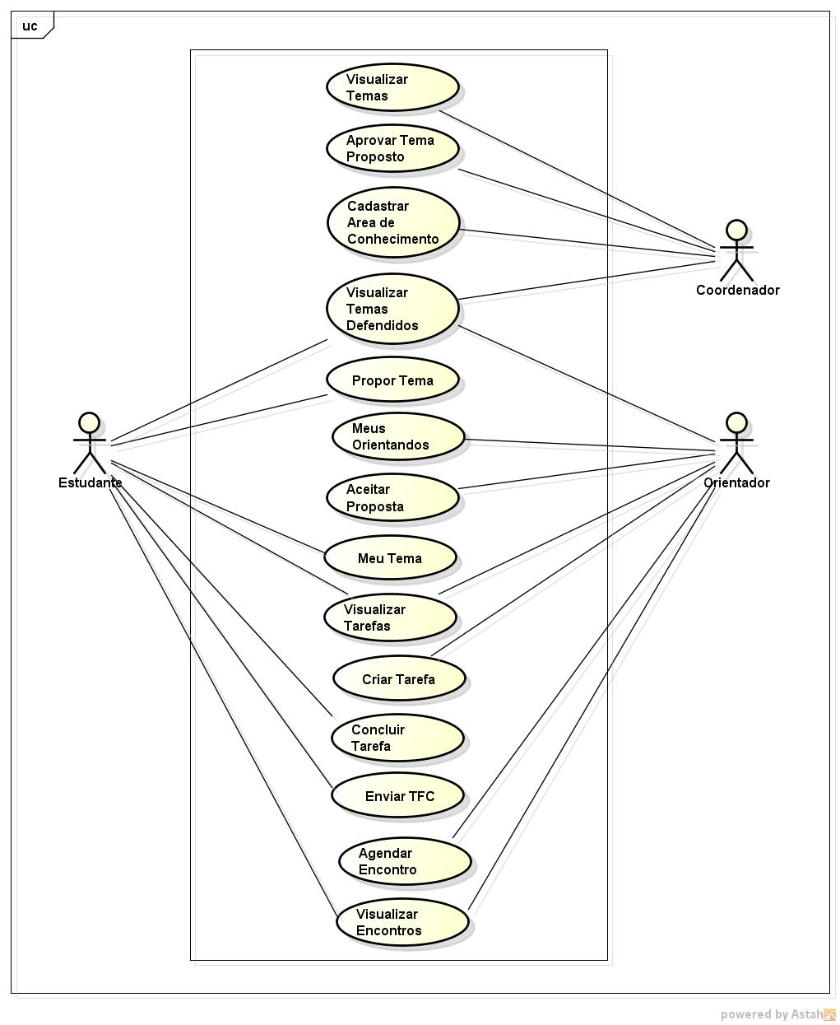

Figura 3. 4 Diagrama de Caso de Uso do projecto.

### **Descrição dos principais casos de uso do nosso sistema**

Na tabela 3.5 apresentamos a descrição do caso de uso Cadastrar Estudantes.

|  |  |
| --- | --- |
| CU1 | Cadastrar Are de Conhecimento |
| Actor | Coordenador |
| Pré-Condição | * Estar logado. |
| Pós-Condição | * O usuário deverá estar cadastrado no sistema. |
| Fluxo Principal | * Inserir os dados; * Submeter dados; * Validar dados; * Guardar dados; * Informar o usuário sobre a operação. |
| Fluxo Alternativo | Erro no ponto 3: Dados inválidos;  4- Informar o utilizador sobre o erro e retomar ao ponto 1. |

Tabela 3. 5Descrição do Caso de Uso Cadastrar Are de Conhecimento

Na tabela 3.6 apresentamos a descrição do caso de uso editar perfil de usuário.

|  |  |
| --- | --- |
| CU2 | Editar Perfil |
| Actor | Estudante/Professor/Gestor |
| Pré-Condição | * O Usuário deve estar logado; |
| Pós-condição | * O perfil deve ser actualizado; |
| Fluxo Principal | * Selecionar Editar Perfil; * Inserir dados; * Validar dados; * Guardar dados, * Informar o usuário sobre a operação. |
| Fluxo Alternativo | Erro no ponto 3: Dados inválidos;  5- Informar o utilizador sobre o erro e retomar ao ponto 2. |

Tabela 3. 6Descrição do Caso de Uso Editar Perfil de Usuário

Na tabela 3.6 apresentamos a descrição do caso de uso editar perfil de usuário.

|  |  |
| --- | --- |
| CU2 | Editar Perfil |
| Actor | Estudante/Professor/Gestor |
| Pré-Condição | * O Usuário deve estar logado; |
| Pós-condição | * O perfil deve ser actualizado; |
| Fluxo Principal | * Selecionar Editar Perfil; * Inserir dados; * Validar dados; * Guardar dados, * Informar o usuário sobre a operação. |
| Fluxo Alternativo | Erro no ponto 3: Dados inválidos;  5- Informar o utilizador sobre o erro e retomar ao ponto 2. |

Tabela 3. 6Descrição do Caso de Uso Editar Perfil de Usuário

Na tabela 3.7 apresentamos a descrição do caso de uso de como um tema é visualizado.

|  |  |
| --- | --- |
| CU2 | Visualizar Temas |
| Actores | * Estudante/Professor; |
| Pré-Condição | * Estar logado; |
| Pós- Condição | * Os temas deverão ser visualizados; |
| Fluxo Principal | * Solicitar página de temas; * Pesquisar tema; * Processar e validar dados da pesquisa; * Apresentar tema pesquisado ao utilizador. |
| Fluxo Alternativo | Erro encontrado no ponto 3: Tema não encontrado;   * Informar o utilizador sobre o erro e voltar ao ponto 2. |

Tabela 3. 7 Descrição do Caso de Uso Visualizar Tema

Na tabela 3.8 apresentamos a descrição do caso de uso propor tema.

|  |  |
| --- | --- |
| CU4 | Propor Tema |
| Actor | Estudante/Professor |
| Pré-Condição | * O Usuário deve estar logado; |
| Pós-condição | * O tema deve ser proposto; |
| Fluxo Principal | * Selecionar Propor Tema; * Inserir dados; * Validar dados; * Guardar dados, * Informar o usuário sobre a operação. |
| Fluxo Alternativo | Erro no ponto 3: Dados inválidos;  5- Informar o utilizador sobre o erro e retomar ao ponto 2. |

Tabela 3. 8Descrição do Caso de Uso Propor Tema

Na tabela 3.9 apresentamos a descrição do caso de uso aceitar proposta.

|  |  |
| --- | --- |
| CU5 | Aceitar Proposta |
| Actor | Estudante |
| Pré-Condição | * O Usuário deve estar logado; |
| Pós-condição | * O tema deve ser aceite; |
| Fluxo Principal | * Solicitar pagina Temas Propostos; * Pesquisar Tema; * Processar e validar dados da pesquisa; * Apresentar tema pesquisado ao utilizador; * Aceitar Proposta; * Informar o usuário sobre a operação. |
| Fluxo Alternativo | Erro no ponto 3: Tema não encontrado;  5- Informar o utilizador sobre o erro e retomar ao ponto 2. |

Tabela 3. 9Descrição do Caso de Uso Aceitar Proposta

### **Matriz de Rastreabilidade**

A matriz de rastreabilidade é uma tabela na qual constam os requisitos funcionais e os casos de uso do sistema. Ela descreve de uma forma simples a relação entre os requisitos funcionais e os casos de uso.